

Energie aus Biomasse – Einstieg

„Mit Gülle Geld verdienen“

„Gülle zu Geld machen“

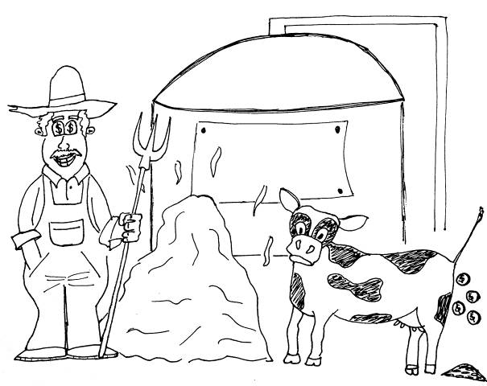

© Daniela Bach

